sync-Plugin: Datenbestand des lokalen Wikis mit dem Einsatzleiterwiki-Server synchronisieren
In regelmäßigen Abständen werden die geprüften Daten in die geschlossene Version des Einsatzleiterwikis übernommen.
Es wird empfohlen, die Daten mittels des elwikiupgrade-Plugins zu aktualisieren. Dieser Vorgang ist auf der Seite automatische Aktualisierung beschrieben. Dabei werden jedoch alle Wiki-Seiten und -Dateien aktualisiert.
Falls Sie genau kontrollieren möchten, welche Inhalte Sie in Ihr Wiki übernehmen möchten, können Sie alternativ das auf dieser Seite beschriebene sync-Plugin verwenden. Dies geschieht wie folgt:
Melden Sie sich mit einem Administratorkonto in Ihrem Wiki an. Öffnen Sie nun den Admin-Bereich.
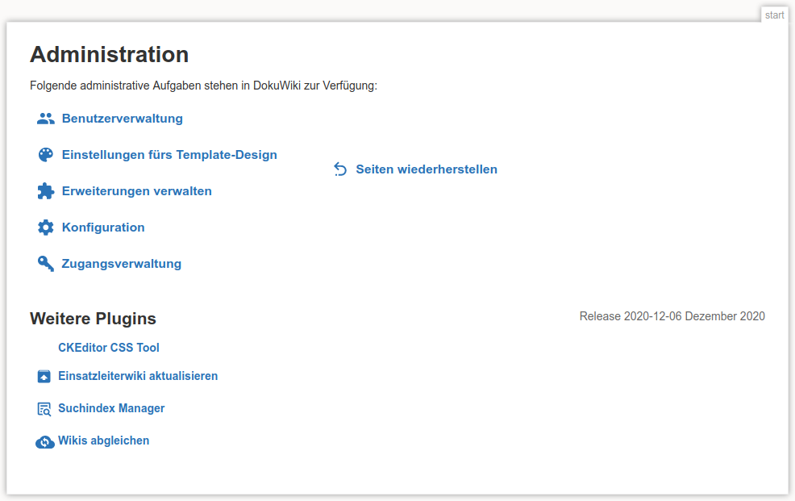Ansicht des Admin-Bereichs
Nun klicken Sie auf Wikis abgleichen im unteren Bereich der Seite.
Auf der nun erscheinenden Seite wählen Sie im Bereich Abgleich-Profil aus der Liste den Eintrag sync@sync.einsatzleiterwiki.de.
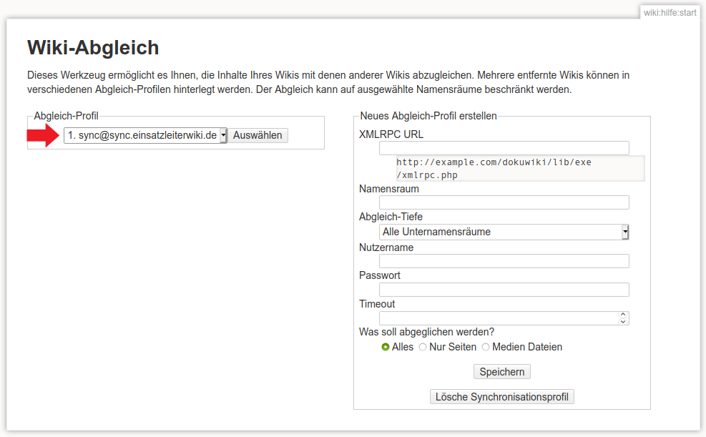Abgleich-Profil auswählen
Klicken Sie danach auf die Schaltfläche Auswählen direkt rechts daneben. Nun wird über die Internet-Verbindung Kontakt zum Einsatzleiterwiki-Server aufgenommen und gleichzeitig bekommen Sie auf der rechten Seite die Verbindungsdaten zum Server angezeigt.
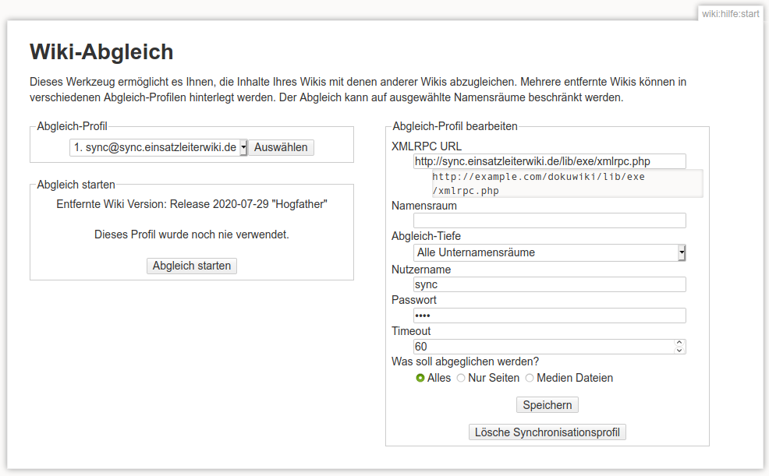
Mit einem Klick auf die Schaltfläche „Abgleich starten“ werden die Unterschiede zwischen der lokalen Version und dem Online-Einsatzleiterwiki aufgelistet.
Dies dauert einige Zeit, selten funktioniert der Abgleich nicht beim ersten Versuch. Dies erkennen Sie, indem das Laden der Seite abgeschlossen ist, aber auf der Seite trotzdem kein Inhalt angezeigt wird. Laden Sie in diesem Fall die Seite einfach neu (oder drücken Sie alternativ die Taste F5). Die Frage, ob die Formulardaten erneut gesendet werden sollen beantworten Sie mit „Ja“ bzw. „Wiederholen“.
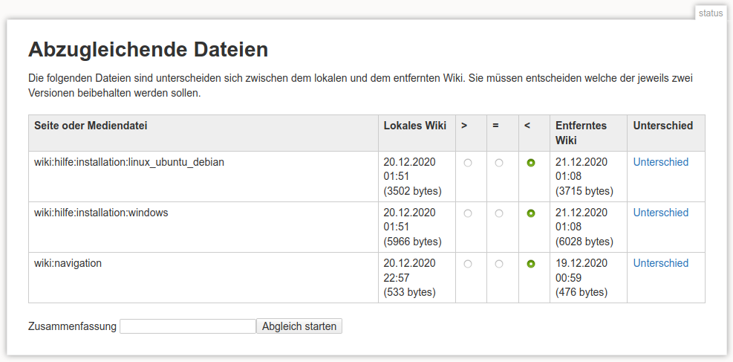abzugleichende Dateien
Nun werden alle Seiten und Dateien aufgelistet, die sich im Internet gegenüber der lokalen Version geändert haben. In jeder Zeile kann ein Punkt in eines von drei Feldern gesetzt werden:
- Punkt im linken Feld: die Seite/Datei wird vom lokalen System ins Internet übertragen. Diese Funktion ist im Einsatzleiterwiki deaktiviert.
- Punkt im mittleren Feld: die Seite/Datei wird ignoriert, d.h. es werden keine Änderungen übertragen
- Punkt im rechten Feld: die Seite/Datei wird vom Einsatzleiterwiki-Server in das lokale System heruntergeladen. Diese Auswahl wird meistens der Fall sein.
Wenn Sie auf das entsprechen Symbol >, = oder < in der obersten Zeile klicken, werden alle Dateien in diese Richtung kopiert.
Bei jeder Synchronisation werden auch alle Ihre lokalen Daten aufgelistet. Setzen Sie einfach bei Ihren eigenen Daten den Punkt für die Synchronisationsrichtung in die Mitte, um die Dateien für die Synchronisation zu ignorieren. Die Software merkt sich Ihren Wunsch und wird den Punkt zukünftig automatisch in die Mitte setzen. Selbst wenn Sie dies einmal vergessen, brauchen Sie trotzdem keine Angst zu haben Ihre Daten ins Internet hochzuladen. Da im Online-Wiki für den Synchronisationsvorgang keine Schreibrechte bestehen, werden Sie lediglich eine Fehlermeldung erhalten dass Sie keinen Schreibzugriff besitzen, aber es wird nichts hochgeladen!
Nach einem Klick auf den Link Unterschied öffnet sich ein Fenster, in dem Sie sehen können, welche Inhalte sich in der Internet-Version gegenüber Ihrer lokalen Version geändert haben.
Im Feld Zusammenfassung können Sie einen Bearbeitungsvermerk eingeben. In der Liste der Änderungen können Sie so nachvollziehen, dass die Änderung des Artikels mittels der Synchronisationsfunktion in Ihr Wiki gekommen ist.
Nach einem Klick auf „Abgleich starten“ beginnt die Übertragung.
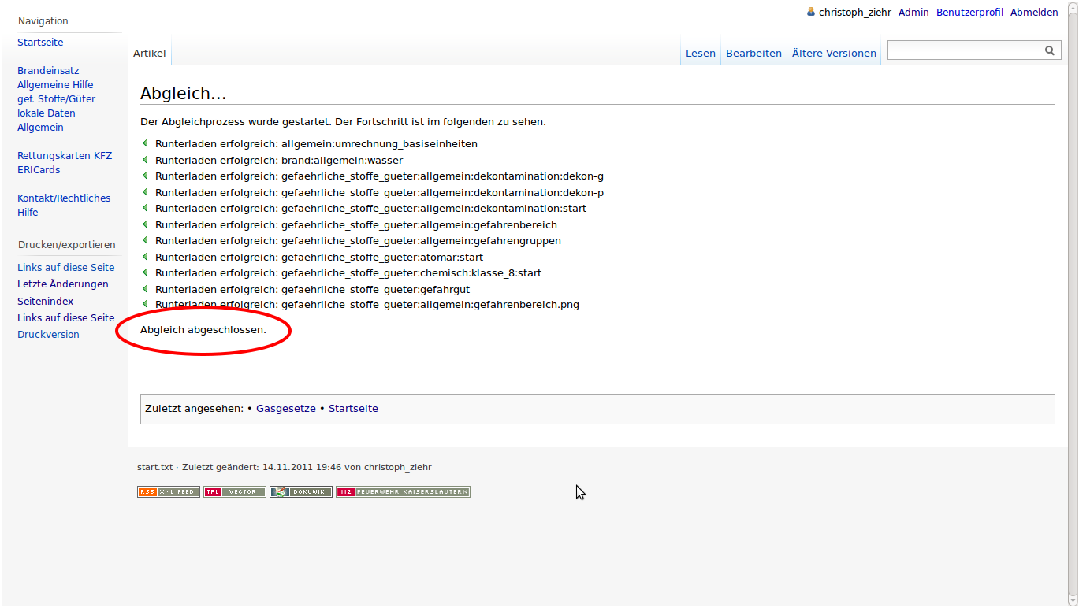Synchronisations-Ergebnis
Sobald die Meldung „Abgleich abgeschlossen“ erscheint ist die Übertragung beendet. Sie können nun Ihr Einsatzleiterwiki wie gewohnt weiter verwenden.

Synchronisationsprofil
Sollten Sie die Zugangsdaten einmal versehentlich gelöscht haben, können Sie diese einfach wieder neu eintragen:
XMLRPC URL: http://sync.einsatzleiterwiki.de/lib/exe/xmlrpc.php
Namensraum: <leer lassen>
Abgleich-Tiefe: Alle Unternamensräume
Nutzername: sync
Passwort : sync
Timeout : 60
Was soll abgeglichen werden: Alles

Einrichtung eines eigenen Einsatzleiterwiki-Servers
Wenn Sie einen eigenen Server zur Synchronisation einrichten möchten, führen Sie folgende Schritte durch:

Server für Zugriff vorbereiten
Melden Sie sich in dem Wiki, welches Ihr Server sein soll, im Administrations-Bereich an und wählen Sie den Punkt „Konfiguration“. Im Abschnitt Authentifizierungs-Konfiguration setzen Sie einen Haken bei Aktiviert den externen API-Zugang. Diese Option erlaubt es externen Anwendungen von außen auf die XML-RPC-Schnittstelle oder anderweitigen Schnittstellen zuzugreifen.
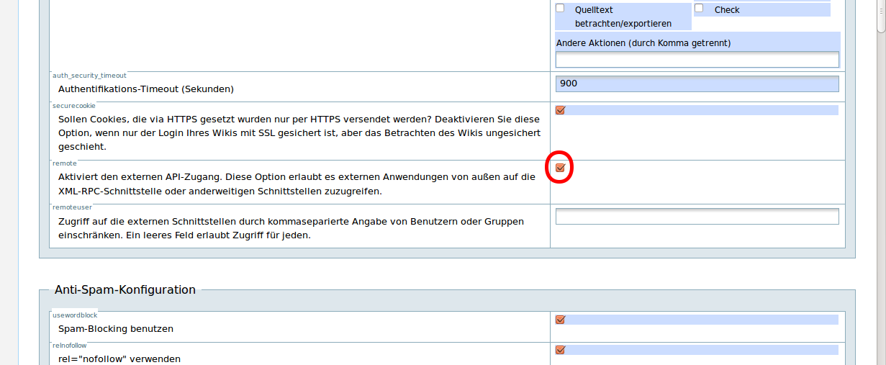Zugriff auf Synchronisations-Server zulassen

Client-Einstellungen anpassen
Wechseln Sie jetzt in das Wiki welches Ihr(e) Client(s) sein/werden soll. Melden Sie sich mit dem Administratorkonto an. Klicken Sie danach oben rechts auf „Admin“, um in der Verwaltungsbereich zu gelangen. Nun klicken Sie auf „Wikis abgleichen“ im unteren Bereich der Seite. Auf der nun erscheinenden Seite wählen Sie im Bereich „Abgleich-Profil“ aus der Liste den Eintrag „Einsatzleiterwiki“.
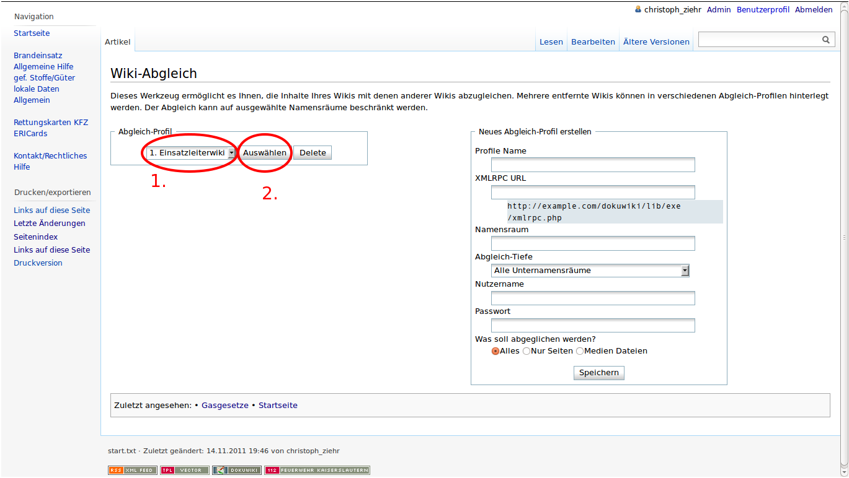Einsatzleiterwiki-Server auswählen
Klicken Sie danach auf die Schaltfläche „Auswählen“ direkt rechts daneben. Nun sind in den Feldern auf der rechten Seite die Zugangsdaten zum Original-Online-Einsatzleiterwiki eingetragen. Ändern Sie die Adresse
http://sync.einsatzleiterwiki.de/lib/exe/xmlrpc.php
in die entsprechende Adresse Ihres zukünftigen Server-Wikis um. Ersetzen Sie dafür den Mittelteil sync.einsatzleiterwiki.de mit der entsprechenden Adresse. Diese finden Sie ganz einfach, indem Sie Ihr Server-Wiki aufrufen und die Adresse kopieren. Hier einige Beispiele wie die endgültige Adresse, die Sie in Ihr Feld eintragen, aussehen kann:
http://192.168.0.1:8080/einsatzleiterwiki/lib/exe/xmlrpc.php
So wird Ihre Adresse aussehen, wenn Sie Ihren Einsatzleiterwiki-Server mittels des Windows-Installations-Programms installiert haben.
http://192.168.0.1/lib/exe/xmlrpc.php
http://wiki.feuerwehr-musterhausen.de/lib/exe/xmlrpc.php
http://www.feuerwehr-musterhausen.de/wiki/lib/exe/xmlrpc.php
http://benutzername:passwort@feuerwehr-musterhausen.de/wiki/lib/exe/xmlrpc.php
So geben Sie Ihre Adresse an, wenn Sie einen .htaccess-Verzeichnisschutz in Ihrem Wiki-Verzeichnis eingerichtet haben um unbefugten Zugriff zu verhindern.
Tragen Sie danach noch die Benutzername und Passwort eines Users mit Schreibzugriff ein (ggf. einfach Ihr Administratorkonto) der im Server-Wiki existiert.
Klicken Sie nun rechts unten auf Speichern. Nach einem weitern Klick auf Abgleich starten wird eine Verbindung zu Ihrem Wiki-Server aufgebaut und Sie sehen wie weiter oben bereits beschrieben die Liste der Unterschiede zwischen Ihren beiden Wikis.
Hinweis: Zukünftig müssen Sie mit Ihrem Server-Wiki einen Abgleich mit dem Online-Einsatzleiterwiki durchführen und danach mit den Clients einen Abgleich mit Ihrem Server-Wiki.

Quellenangabe
- Dokumentation zum Synchronisations-Plugin des DokuWiki-Systems, auf dem das Einsatzleiterwiki basiert.
Tracedump:
newBaseSize: 16pt
newBaseSizeInPt: 16

